В базе создано начисление «Компенсация питания» зависящее от двух показателей «Сумма по счету (Вита)» и «Сумма по счету (Санаторий)».
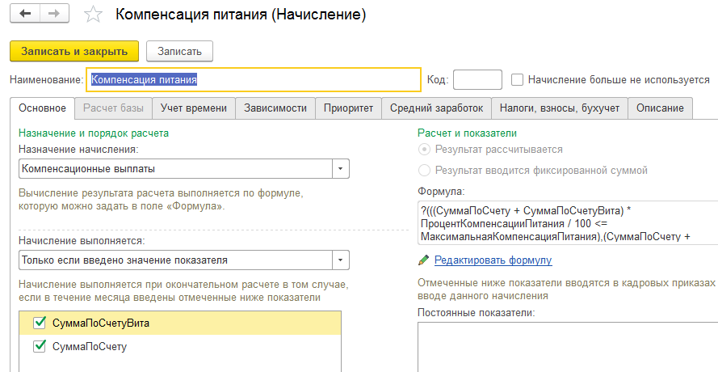
Начисление должно равняться половине суммы этих показателей, но не превышать 1100 рублей.
В примере эта сумма равна (127 + 1000) / 2 = 563,5.
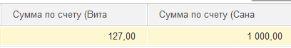
В документе «Начисление зарплаты и взносов» в подробностях расчета видно, что начисление зависит от двух вышеописанных показателей.
Если сформировать отчет «Расчетный листок» (Зарплата – Отчеты по зарплате – Расчетный листок)
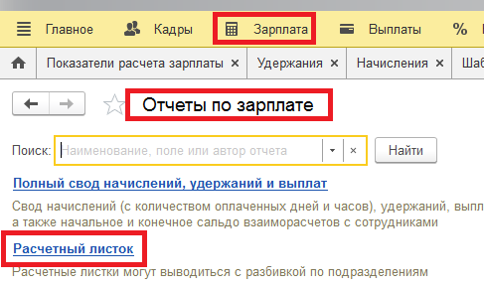
с настройкой «Выводить показатели начислений (удержаний)» (Настройки – Отборы - Выводить показатели начислений (удержаний)),
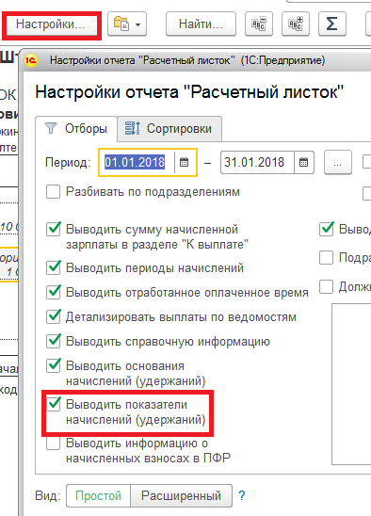
то в отчете под начислением «Компенсация питания» выведется только один из двух показателей.
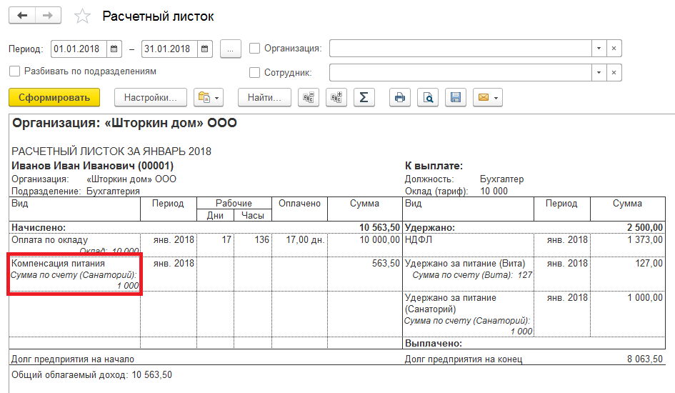

Как это исправить?

